TABELLA DEI VALORI DELLE FUNZIONI TRIGONOMETRICHE

gradi | radianti | seno | coseno | tangente | cotangente
0 | 0 | 0 | 1 | 0
15 |  | 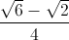 | 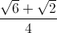
18 |  | 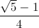 | 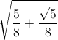 | 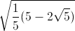 | 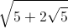
22°30' |  | 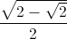 | 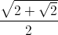
30
36 |  | 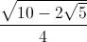 | 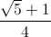 | 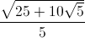 | 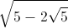
45 |  |  |  |  | 1
54
60
67°30'
72 |  | 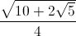 | 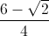
90 |  | 1 | 0 |  | 0
105 |  |  | 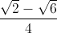
108 |  |  | 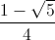 | 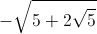 | 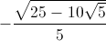
112°30' |  |  | 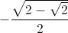
120 |  |  |  |  | 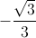
126 |  |  | 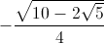 | 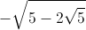 | 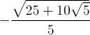
135 |  |  | 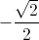
144 |  |  | 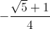
150 |  |  | 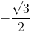
157°30' |  |  | 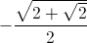
162 |  |  | 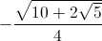
165 |  | 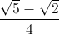 | 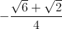
180
195
198 |  |  |  | 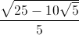
202°30'
210
216
225
234
240
247°30'
252
255
270
285
288
292°30'
300
306
315
324
330
337°30'
342
345 |  |  | 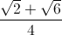
360

